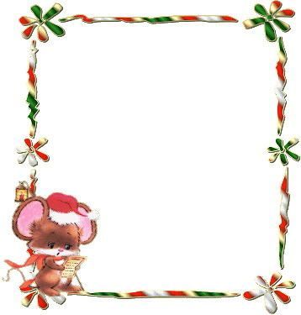

解放路小学六年级一周作业导航
学科__ 数学_____ 周次___第2周____
六
学习内容 | 求一个数比另一个数多（少）百分之几的实际问题
学习目标 | 使学生在应用百分数解决实际问题的过程中学会计算含有百分数的试题，初步理解税率、利率、折扣的含义，知道在实际生活中的应用，能解决相关的实际问题。
重点难点分析 | 重点：  1、初步理解税率、利率、折扣的含义，知道它们在实际生活中的应用。  2、能应用所学的百分数的知识解决实际问题。  难点：  1、学习利用学过的知识推导解题的方法，在实际中验证自己的判断和思考。  2、体会数学知识间的内在联系，感受数学知识和方法的应用价值。解答求百分率的实际问题是应用百分数意义进行推理的过程，每一个求百分率的问题都计算一个数是另一个数的百分之几，各个百分率都有特定的具体含义。加强数量关系的练习，提高寻找相等关系的能力。
拓展练习 | 认真分析，判断对错  1、一件毛衣打六折出售，就是按原价的60%销售。 （ ）  2、电脑打九折，就是降价90%。 ( )  3\买十送一没有打九折优惠。 （ ）  4、一件电瓶车2500元，打八折后，售价2000元 （ ）  一个桥墩水上部分高36米，水中部分占全长的15%，埋在泥中的部分占全长的四分之一，桥墩全长多少米？

六年级数学备课组推荐

